ҮНДЭСНИЙ БАТЛАН ХАМГААЛАХЫН ИХ СУРГУУЛЬ
Судалгаа, санал · «Сонсогчийн хороо» баримт бичгийн нэмэлт
СОНСОГЧИЙН ХОРООНЫ
ЯЛГАХ ТЭМДЭГ, ШАГНАЛЫН ТЭМДЭГ
загвар, олгох, зүүх журмын санал
(Олон улсын цэргийн их, дээд сургуулиудын туршлагатай харьцуулсан судалгаа)

Улаанбаатар хот
2026 он

ГАРЧИГ

Тайлбар: Word дээр нээхэд «талбар шинэчлэх үү?» гэж асуувал «Yes» дарна уу. Эсвэл гарчиг дээр баруун товч дарж «Update Field» командыг сонгоно.

Товч хураангуй
Энэхүү баримт бичиг нь «ҮБХИС-ийн Сонсогчийн хороог шинээр байгуулах бүтэц, зохион байгуулалтын санал»-ын нэмэлт бөгөөд хорооны албан тушаалд томилогдсон сонсогчдын ялгах тэмдэг, сонсогчдыг урамшуулах шагналын тэмдгийн тогтолцоог санал болгоно.
АНУ-ын Тэнгисийн цэргийн академийн зураасны систем, Агаарын цэргийн академийн семестрийн жагсаалтын тэмдэг, Канадын RMC-ийн «туузтай албан тушаал», Их Британийн Сэндхерстийн Хүндэт сэлэм, Энэтхэгийн NDA-ийн медаль ба аваргын туг, ОХУ-ын курсын тэмдгийн туршлагыг судалсны үндсэн дээр дараах тогтолцоог санал болгож байна:
- Албан тушаалын ялгах тэмдэг — мөрөнд углаж зүүдэг, салгаж болох мөрдөсний бүрээс. Сонсогч офицерын шугамд (4-р курс) алтлаг ромб, сонсогч түрүүчийн шугамд (2–3-р курс) мөнгөлөг шеврон хэрэглэнэ. Ромбын болон шевроны тоо нэгжийн түвшнийг, алтан хүрээ нь нэгжийн даргыг заана. Семестр бүр ээлжлэн солиход бүрээсийг л шилжүүлнэ.
- Нэмэлт ялгах тэмдэг — курсийн ханцуйн тэмдэг (өнцөгт туузын тоо = курс), Сонсогчийн хорооны ханцуйн тэмдэг, баатрын нэрэмжит ротын тэмдэг (батальоны өнгөөр хүрээлсэн), жижүүрийн бугуйвч.
- Шагналын тэмдэг 4 бүлэгтэй: (1) семестрийн жагсаалтын тэмдэг — Эрдэм, Удирдах, Чадал, Захирлын жагсаалт; (2) жилийн ба тусгай тэмдэг — Шилдэг удирдагч, Нэр төр, Эх оронч, Удирдах албаны тэмдэг, Хорооны ахлах сонсогч асны тэмдэг; (3) нэгжийн шагнал — «Шилдэг рот», Хорооны аваргын туг; (4) төгсөлтийн шагнал — Хүндэт сэлэм, Төгсөлтийн гавьяаны тэмдэг (алт, мөнгө, хүрэл).
- Эрх зүйн нөхцөл: Цэргийн дүрэмт хувцас, цол, ялгах тэмдгийн загварыг Ерөнхийлөгчийн зарлигаар баталдаг тул санал болгож буй тэмдгүүд нь албан ёсны цолны тэмдгийг өөрчлөхгүй, андуурагдахгүй, ҮБХИС-ийн дотоод, түр тэмдэг байна. Журмыг Зэвсэгт хүчний Жанжин штаб (ЗХЖШ), Батлан хамгаалах яам (БХЯ)-тай зөвшилцөж батална.
Тэмдгүүдийг 2027 оны хавар нэг батальонд туршиж, 2027–2028 оны хичээлийн жилээс бүрэн нэвтрүүлэхийг зөвлөж байна. Энэ нь Сонсогчийн хорооны үндсэн саналын хуваарьтай нийцнэ.

1. Удиртгал

1.1. Зорилго
Ялгах тэмдэг ба шагналын тэмдэг нь Сонсогчийн хорооны командын шугамыг харагдахуйц болгох, удирдагчийн эрх мэдэл, хариуцлагыг бэлгэдэх, шилдэг гүйцэтгэлийг олон нийтэд хүлээн зөвшөөрөх, улмаар сахилга, ёс зүй, эх оронч үзлийг төлөвшүүлэх хэрэгсэл юм. Цэргийн ангид хэн хэнийг удирдаж буйг хувцаснаас нь шууд таних нь тушаал дамжуулах, хариуцлага тооцоход зайлшгүй шаардлагатай.

1.2. Хамрах хүрээ
Ангилал | Агуулга
Ялгах тэмдэг | Албан тушаалын мөрдөсний бүрээс; хээрийн хувцасны цээжний наалт; курсийн ханцуйн тэмдэг; хорооны болон ротын ханцуйн тэмдэг; жижүүрийн бугуйвч; ёслолын шнур
Шагналын тэмдэг | Семестрийн жагсаалтын тэмдэг; жилийн ба тусгай тэмдэг; нэгжийн шагнал; төгсөлтийн шагнал
Журам | Олгох шалгуур, шийдвэрлэх эрх, хураах үндэслэл, зүүх байршил, эрэмбэ, бүртгэл, тоо хэмжээний тооцоо

1.3. Эрх зүйн орчин
Монгол Улсын цэргийн дүрэмт хувцас, цол, ялгах тэмдгийн загварыг Ерөнхийлөгчийн зарлигаар (1998 оны 180 дугаар зарлиг, түүнд оруулсан хожмын нэмэлт, өөрчлөлтүүд), цэргийн алба хаагчдын хувцас, хэрэглэлийн нормыг Засгийн газрын тогтоолоор (2011 оны 279 дүгээр тогтоол) баталдаг. Иймд:
- Санал болгож буй тэмдгүүд нь албан ёсны цолны тэмдгийн оронд биш, нэмэлт байдлаар зүүгдэнэ. Сонсогчийн одоо мөрдөж буй мөрдөс, тэмдэг хэвээр үлдэнэ.
- Хэлбэр, өнгө нь одоогийн цолны тэмдэг (офицерын од, ахлагч, түрүүчийн хөндлөн тууз)-тэй андуурагдахгүй байна.
- Дотоод шагналын тэмдэг нь Төрийн шагналын тухай хуульд заасан одон, медальтай төстэй байж болохгүй. Тэдгээрийг төрийн шагнал зүүдэг зүүн энгэрээс тусад нь, баруун энгэрт зүүнэ.
- Журмыг ҮБХИС-ийн захирлын тушаалаар батлахаас өмнө ЗХЖШ-ийн хувцас хэрэглэл хариуцсан газар, БХЯ-ны хуулийн нэгжтэй зөвшилцөнө. Шаардлагатай бол Батлан хамгаалахын сайдын шийдвэрээр баталгаажуулна.
Анхааруулга: Дээрх зарлиг, тогтоолын одоо хүчин төгөлдөр хувилбарыг legalinfo.mn сангаас нягталж, журмын төсөлд эшлэх шаардлагатай.

2. Олон улсын туршлага

2.1. Албан тушаалын ялгах тэмдэг
Хүснэгт 1. Сонсогч удирдагчийн ялгах тэмдгийн харьцуулалт
Сургууль | Тэмдэглэх арга | Онцлог, сургамж
USNA (АНУ) | Зураасны тоо 1–6 (сонсогч бага дэслэгчээс сонсогч ахмад хүртэл). Зөвхөн бригадын дарга 6 зураас зүүнэ; удирдах албан тушаалтныг «stripers» гэдэг | Зураасны тоо = албан тушаалын түвшин. Бригадын дарга семестр бүр солигдох тул тэмдэг ч дагаж солигдоно
USAFA (АНУ) | Мөрдөс дээрх зураас; жигүүрийн дарга, бүлгийн дарга, эскадрилийн дарга | Цолны тэмдэг нь сонсогчийн албан тушаалыг харуулна
USMA (АНУ) | Шеврон (өнцөгт тууз) анх Вест Пойнтод сонсогчийн цолыг тэмдэглэхэд хэрэглэгдэж, дараа нь армид тархсан; «First Captain» (1872 оноос) | Шеврон нь сонсогчийн уламжлалт бэлгэдэл
RMC (Канад) | Удирдах албан тушаалыг «bar positions» (туузтай албан тушаал) гэдэг. Жигүүрийн дарга 5 тууз зүүдэг (2008 оны мэдээллээр) | Туузны тоо = хариуцлагын түвшин
RMAS (Британи) | Ахлах улиралд Senior Under Officer, Junior Under Officer томилгоо | Цөөн, тодорхой томилгоо
NDA (Энэтхэг) | Academy/Battalion/Squadron Cadet Captain, Cadet Adjutant гэх «томилгоо (appointment)» | Томилгоо нь цол биш, үүрэг
ОХУ | Курсант цэргийн цолны тэмдэггүй; албан тушаалын ангилалд тохирсон мөрдөс авна. Ханцуйн тэмдгийн өнцөгт туузын тоо = курс | Курсийн тэмдгийн туршлагыг ҮБХИС-д шууд ашиглаж болно

2.2. Шагнал, урамшууллын тэмдэг
Хүснэгт 2. Шагналын тогтолцооны харьцуулалт
Сургууль | Шагнал | Шалгуур, онцлог
USAFA (АНУ) | Семестрийн 4 жагсаалтын тэмдэг: Dean's (эрдэм), Commandant's (цэргийн гүйцэтгэл), Athletic Director's (спорт), Superintendent's (гурвууланг) | Өмнөх семестрийн дүнгээр: голч ≥ 3.0; цэргийн гүйцэтгэлээр курсийн эхний 1/3; биеийн тамирын дундаж ≥ 3.0. Гурвууланг хангасан бол Superintendent's. Тэнсэн хугацаанд байгаа сонсогч ямар ч жагсаалтад орохгүй. Тэмдгүүдийг хослуулан зүүнэ
USNA (АНУ) | Color Company — хамгийн шилдэг рот | Сурлага, спорт, мэргэжлийн үзүүлэлтээр жил бүр шалгаруулна. 1867 оноос хойш уламжлалтай Color Parade-ээр далбаа гардуулна. Ротын даргад цом, сэлэм олгодог
NDA (Энэтхэг) | Ерөнхийлөгчийн алт, мөнгө, хүрэл медаль; Chiefs of Staff Banner (аварга эскадрилийн туг) | Медалийг нийт эрэмбээр 1–3-р байрт олгоно. Тугийг улирал бүр аварга эскадрильд шилжүүлнэ
RMAS (Британи) | Sword of Honour (Хүндэт сэлэм), King's Medal, International Sword/Award, MacRobert Sword, Commandant's Merit Award | Хүндэт сэлмийг комендант бүх талаар шилдэг сонсогчид, King's Medal-ийг цэргийн, практик, эрдмийн нийт оноо хамгийн өндөр сонсогчид олгоно

2.3. ҮБХИС-д хамаарах сургамж
- Тоо = түвшин. Тэмдгийн элементийн тоогоор нэгжийн түвшнийг харуулах нь ойлгомжтой (USNA, RMC).
- Салгадаг тэмдэг. Семестр бүр ээлжлэн солигдох тул тэмдгийг хялбар шилжүүлдэг байх ёстой (USNA, Японы академи).
- Цолтой андуурагдахгүй байх. Сонсогчийн тэмдэг нь цэргийн цол биш, үүргийг заана (ОХУ, NDA).
- Олон, тогтмол урамшуулал. Семестрийн жагсаалтын тэмдэг олон сонсогчийг тогтмол урамшуулдаг; ялангуяа «гурвууланг хангах» дээд түвшин нь тэнцвэртэй хөгжлийг дэмждэг (USAFA).
- Хамт олны шагнал. Шилдэг рот, аваргын туг нь хамт олны эв нэгдэл, өрсөлдөөнийг бий болгодог (USNA, NDA).
- Цөөн, нэр хүндтэй дээд шагнал. Хүндэт сэлэм, алтан медаль зэрэг цөөхөн шагнал өндөр нэр хүндтэй байдаг (Сэндхерст, NDA).
- Хасах нөхцөл. Сахилгын шийтгэлтэй, тэнсэн хугацаанд байгаа сонсогч шагналд хамрагдахгүй (USAFA).

3. Ялгах тэмдгийн санал

3.1. Загварын зарчим
Зарчим | Тайлбар
Андуурагдахгүй | Цэргийн цолны од, хөндлөн туузыг ашиглахгүй. Офицерын шугамд ромб, түрүүчийн шугамд шеврон хэрэглэнэ
Ойлгомжтой логик | Алт = сонсогч офицер (4-р курс), мөнгө = сонсогч түрүүч (2–3-р курс); тоо = нэгжийн түвшин; алтан хүрээ = нэгжийн дарга; сүлд навч = хорооны ахлах сонсогч
Салгадаг | Мөрөнд углаж зүүдэг бүрээс, наалт байх тул семестрийн ротацид хялбар
Үндэсний онцлог | Батальоны өнгө Төрийн далбааны улаан, хөх, алтлаг шар өнгөнөөс; ротууд баатрын нэрэмжит
Хэмнэлттэй | Цөөн элементтэй, нэгдмэл суурьтай; олноор хийхэд хялбар, удаан эдэлгээтэй
Бүх хувцаст тохирох | Өдөр тутмын, ёслолын хувцаст мөрдөсний бүрээс; хээрийн хувцаст бүдэг өнгийн цээжний наалт

3.2. Албан тушаалын мөрдөсний бүрээс
Мөрдөсний бүрээс нь сонсогчийн мөрдөс дээр углаж зүүдэг, хар хөх даавуун суурьтай бүрээс юм. Албан тушаалд томилогдсон өдрөөс эхлэн хоёр мөрөнд зүүж, албан тушаалаас чөлөөлөгдөхөд хүлээлгэн өгнө. Бүрээс нь ҮБХИС-ийн өмч бөгөөд дараагийн удирдагчид шилжинэ.
Унших дүрэм: Ромб 1 — салаа, 2 — рот, 3 — батальон, 4 — хорооны түвшин. Алтан хүрээтэй бол тухайн нэгжийн дарга (командлагч), хүрээгүй бол орлогч, штаб, зөвлөлийн албан тушаалтан. Шевроны тоо нь түрүүчийн түвшнийг, доод нуман тууз нь рот, батальон, хорооны түвшний ахлах түрүүчийг заана.

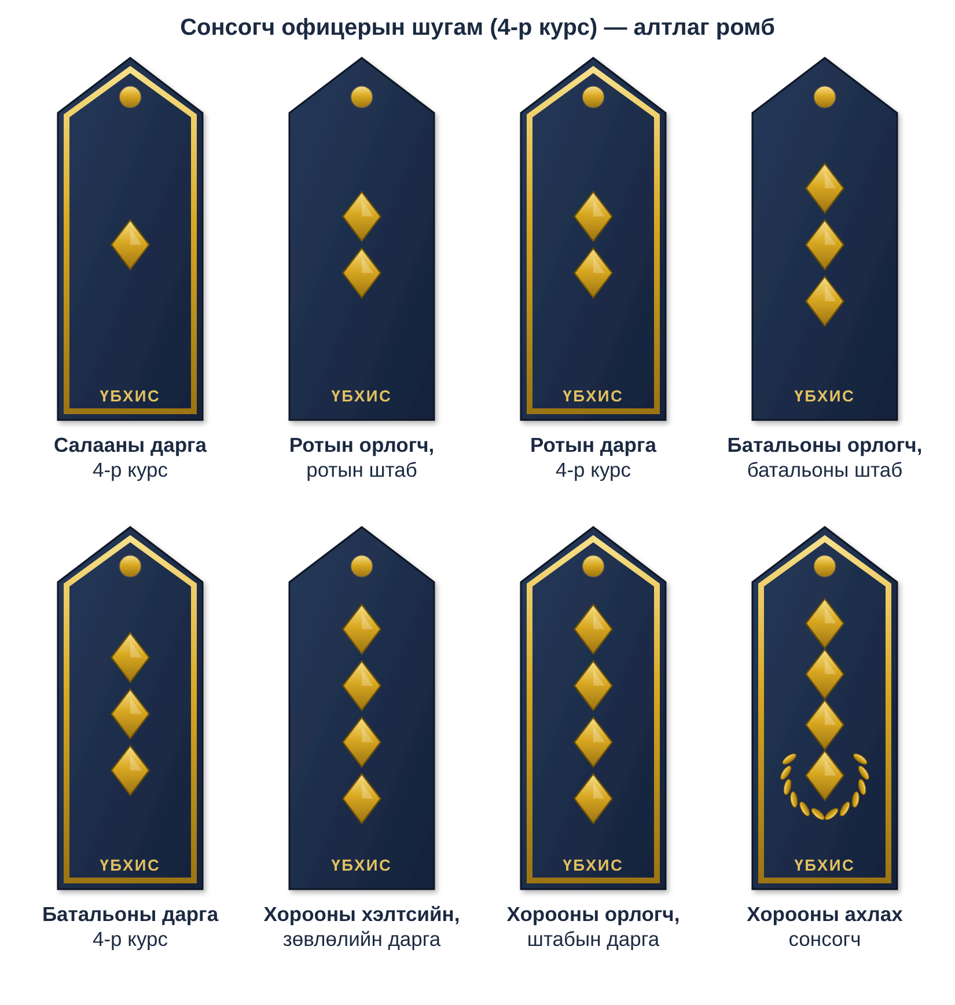
Зураг 1. Сонсогч офицерын шугамын мөрдөсний бүрээс (4-р курс)

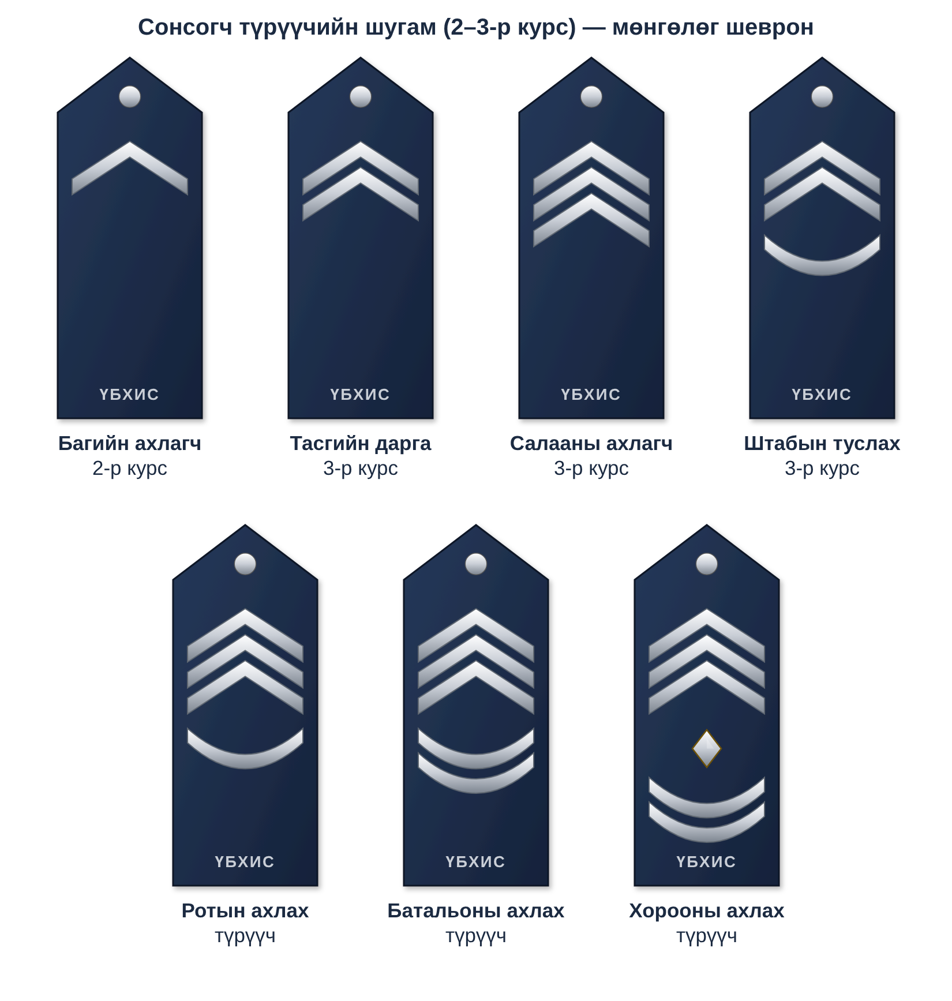
Зураг 2. Сонсогч түрүүчийн шугамын мөрдөсний бүрээс (2–3-р курс)

Хүснэгт 3. Албан тушаал ба мөрдөсний бүрээсийн тохирол, тоо хэмжээ (≈1,200 сонсогчийн жишиг)
Албан тушаал | Курс | Мөрдөсний бүрээс | Нэг семестрт | Захиалах хос (+20% нөөц)
Хорооны ахлах сонсогч | 4 | 4 ромб + алтан хүрээ + сүлд навч | 1 | 2
Хорооны орлогч, штабын дарга | 4 | 4 ромб + алтан хүрээ | 2 | 3
Хорооны хэлтсийн дарга (4), зөвлөлийн дарга (5) | 4 | 4 ромб | 9 | 11
Батальоны дарга | 4 | 3 ромб + алтан хүрээ | 3 | 4
Батальоны орлогч, штабын ажилтан | 4 | 3 ромб | 6 | 8
Ротын дарга | 4 | 2 ромб + алтан хүрээ | 12 | 15
Ротын орлогч (ажиллагаа) | 4 | 2 ромб | 12 | 15
Салааны дарга | 4 | 1 ромб + алтан хүрээ | 48 | 58
Хорооны ахлах түрүүч | 3 | 3 шеврон + мөнгөн ромб + 2 нуман тууз | 1 | 2
Батальоны ахлах түрүүч | 3 | 3 шеврон + 2 нуман тууз | 3 | 4
Ротын ахлах түрүүч | 3 | 3 шеврон + 1 нуман тууз | 12 | 15
Хорооны штабын туслах | 3 | 2 шеврон + 1 нуман тууз | 4 | 5
Салааны ахлагч | 3 | 3 шеврон | 48 | 58
Тасгийн дарга | 3 | 2 шеврон | 144 | 173
Багийн ахлагч | 2 | 1 шеврон | 288 | 346
Нийт |  |  | 593 | 719
Бүрээсийг семестр бүр дахин ашиглах тул жил бүр зөвхөн элэгдсэнийг (≈15–20%) нөхөж захиална. Тоо хэмжээг Сонсогчийн хорооны үндсэн саналын 4.5-р хэсгийн ротацийн тооцоонд үндэслэв.

3.3. Хээрийн хувцасны цээжний наалт
Хээрийн (өнгөлөн далдлах) хувцсанд мөрдөсний бүрээсний оронд 5 × 8 см хэмжээтэй наалдамхай (velcro) наалтыг цээжний голд зүүнэ. Тэмдэг нь бүрээстэй ижил боловч хээрийн нөхцөлд гялалзахгүйн тулд бүдэг хар, хүрэн шар утсаар оёно. Албан тушаал бүрт нэг ширхэг.

3.4. Курсийн ханцуйн тэмдэг
Сонсогч бүр зүүн ханцуйн дээд хэсэгт курсийн тэмдэг зүүнэ. Алтлаг өнцөгт туузын тоо нь курсийг заана (ОХУ-ын туршлага). Курсийн тэмдгийг 1-р курсийн тангараг өргөх ёслолоор анх гардуулж, курс ахих бүрт «Курс ахих ёслол»-оор сольж олгоно. ҮБХИС-д курсийн тэмдэг одоо хэрэглэгддэг бол түүнийг хэвээр хадгална.
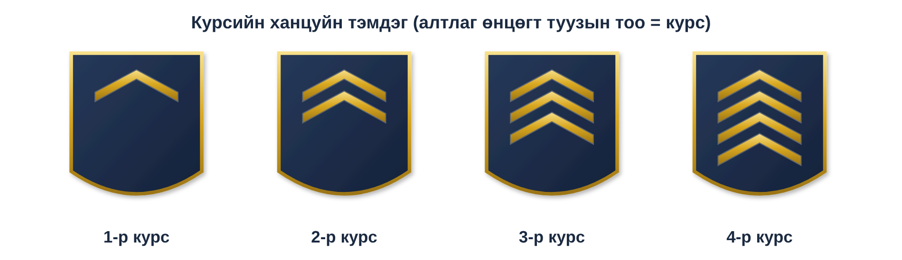
Зураг 3. Курсийн ханцуйн тэмдэг

3.5. Хорооны болон ротын тэмдэг
- Сонсогчийн хорооны тэмдэг — бамбай хэлбэртэй, загалмайлсан сэлэм (цэргийн ур чадвар), нээлттэй ном (эрдэм), «1921» он (сургууль байгуулагдсан он) бүхий тэмдэг. Бүх сонсогч зүүн ханцуйн дээд хэсэгт зүүнэ.
- Нэрэмжит ротын тэмдэг — дугуй хэлбэртэй. Голд нь ротын дугаар, доод нуман дээр нэрэмжит баатрын нэр байна. Гадна хүрээний өнгө нь батальоныг заана: 1-р батальон — улаан, 2-р батальон — хөх, 3-р батальон — алтлаг шар. Баруун ханцуйн дээд хэсэгт зүүнэ.
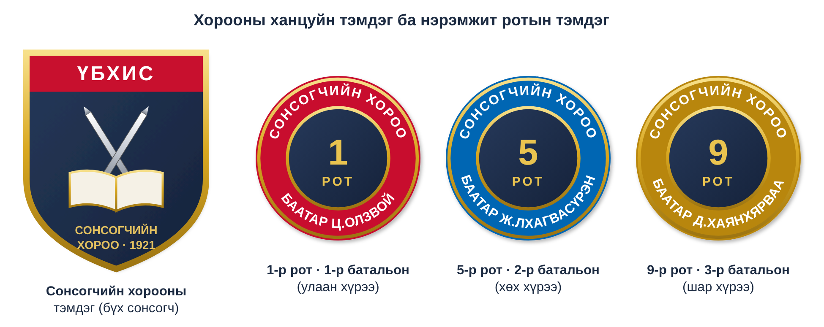
Зураг 4. Сонсогчийн хорооны тэмдэг ба нэрэмжит ротын тэмдгийн жишээ

3.6. Жижүүрийн бугуйвч
Жижүүр, үйлчилгээнд гарсан сонсогч зөвхөн үүрэг гүйцэтгэх хугацаандаа зүүн ханцуйн дээд хэсэгт бугуйвч зүүнэ: Сонсогчийн хорооны жижүүр (4-р курс) — улаан, ротын жижүүр (3-р курс) — хөх, өдрийн үйлчилгээ, харуул (1–2-р курс) — ногоон. Бугуйвч нь жижүүрийн эрх мэдлийг бусдад шууд таниулна.
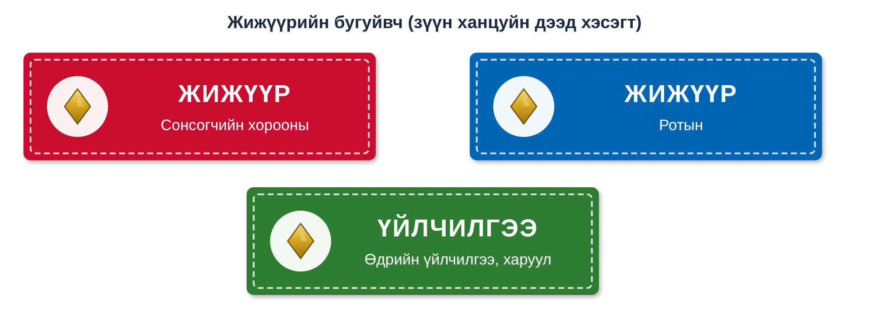
Зураг 5. Жижүүрийн бугуйвч

3.7. Ёслолын шнур (сонголттой)
Ёслолын жагсаалд хорооны ахлах сонсогч, хорооны штабын албан тушаалтнууд алтлаг шнур, батальоны дарга нар мөнгөлөг шнурыг баруун мөрөнд зүүж болно. Ёслолын шнурыг ЗХЖШ-ийн ёслолын хувцасны журамтай нийцүүлэх шаардлагатай тул хоёрдугаар ээлжинд авч үзнэ.

4. Шагналын тэмдгийн санал

4.1. Тогтолцоо
Бүлэг | Тэмдэг, шагнал | Давтамж | Шийдвэрлэх
I. Семестрийн жагсаалт | Эрдмийн, Удирдах, Бие бялдрын, Захирлын жагсаалтын тэмдэг | Семестр бүр | Хорооны захирагч (жагсаалтыг батална)
II. Жилийн ба тусгай | Шилдэг сонсогч удирдагч, Нэр төрийн, Эх оронч сонсогчийн, Удирдах албаны, Хорооны ахлах сонсогч асны тэмдэг | Жил бүр / тухай бүр | Хорооны захирагч, зөвлөлүүдийн санал
III. Нэгжийн шагнал | «Шилдэг рот»-ын тууз, тэмдэг; Хорооны аваргын туг | Семестр / жил | Хорооны захирагч
IV. Төгсөлтийн шагнал | Хүндэт сэлэм; Төгсөлтийн гавьяаны тэмдэг (алт, мөнгө, хүрэл) | Жил бүр, төгсөлтөөр | ҮБХИС-ийн захирал

4.2. Семестрийн жагсаалтын тэмдэг
USAFA-ийн туршлагаар өмнөх семестрийн дүнгээр 3 чиглэлийн жагсаалт гаргаж, жагсаалтад орсон сонсогч дараагийн семестрийн турш тэмдгээ зүүнэ. Гурван жагсаалтад зэрэг орсон сонсогч дээд түвшний Захирлын жагсаалтын тэмдэг-ийг зүүнэ.
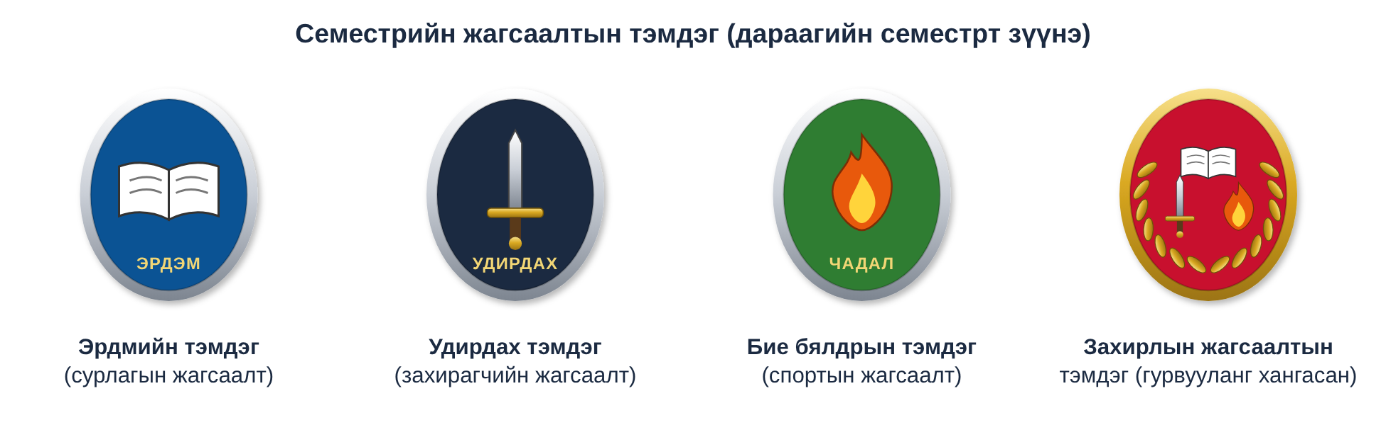
Зураг 6. Семестрийн жагсаалтын тэмдэг
Хүснэгт 4. Семестрийн жагсаалтын шалгуур
Тэмдэг | Шалгуур (өмнөх семестрийн дүнгээр) | Тооцоолсон хамралт
Эрдмийн тэмдэг (мөнгөлөг, хөх) | Голч дүн ≥ 3.5 (4.0 оноогоор), «F» үнэлгээгүй, бүх хичээлээ хугацаандаа өгсөн | Курсийн ≈20%
Удирдах тэмдэг (мөнгөлөг, хар хөх) | Цэргийн бэлтгэл, манлайллын үнэлгээгээр курсийн эхний 1/3, сахилгын оноо хасагдаагүй эсвэл тогтоосон босгоос дээш | Курсийн ≈33%
Бие бялдрын тэмдэг (мөнгөлөг, ногоон) | Бие бялдрын шалгалтын нийт оноо ≥ 90%, биеийн тамирын хичээлийн дүн «A» | Курсийн ≈20%
Захирлын жагсаалтын тэмдэг (алтлаг, улаан, сүлд навчтай) | Дээрх гурвууланг нэг семестрт зэрэг хангасан | Курсийн ≈3–5%
Хасах нөхцөл | Сахилгын шийтгэлтэй, хянан харгалзах (тэнсэн) хугацаанд байгаа, нэр төрийн зөрчилтэй сонсогч аль ч жагсаалтад орохгүй | —
Голч дүнгийн босгыг ҮБХИС-ийн бодит дүнгийн тархалтаар тохируулна. Зорилт нь хамгийн шилдэг 15–25%-ийг урамшуулах.

4.3. Жилийн болон тусгай тэмдэг
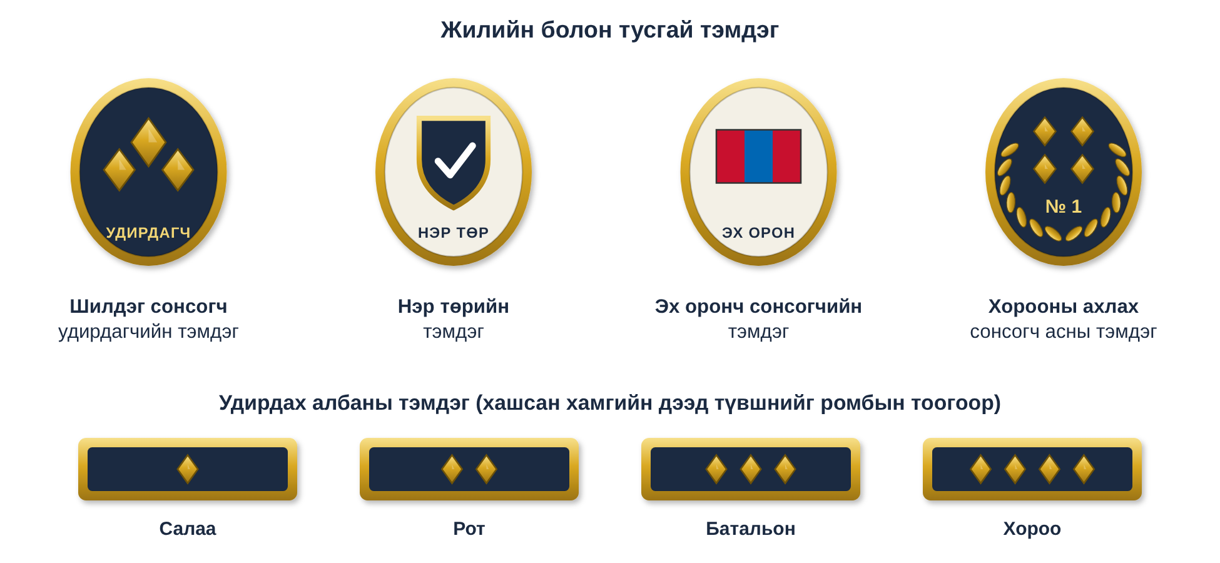
Зураг 7. Жилийн болон тусгай тэмдэг
Хүснэгт 5. Жилийн болон тусгай тэмдгийн шалгуур
Тэмдэг | Шалгуур | Тоо | Санал гаргах / шийдвэрлэх
Шилдэг сонсогч удирдагчийн тэмдэг | Удирдах албан тушаалын 360° үнэлгээ хамгийн өндөр; удирдсан нэгжийн үзүүлэлт (сахилга, сурлага, бэлтгэл) сайжирсан; сургагч офицерын тодорхойлолт | Батальон бүрээс 1, хорооноос 1 | Хорооны шалгаруулах зөвлөл / хорооны захирагч
Нэр төрийн тэмдэг | Үнэнч шударга байдлын онцгой үлгэр жишээ (алдсан эд зүйлийг буцаасан, шударга бус үйлдлийг зоригтой мэдээлсэн, хүнд нөхцөлд үнэнийг хамгаалсан г.м.) | Жилд 3-аас ихгүй | Нэр төрийн зөвлөл / хорооны захирагч
Эх оронч сонсогчийн тэмдэг | Жилд ≥ 40 цаг сайн дурын, олон нийтийн ажил; түүх, уламжлалын арга хэмжээг санаачилж зохион байгуулсан; эх оронч сэдвээр бүтээл, илтгэл хийсэн | Курс бүрээс ≈5% | Эх оронч хүмүүжлийн зөвлөл / хорооны захирагч
Удирдах албаны тэмдэг (ромбтой бар) | Удирдах албан тушаалыг бүтэн семестр хашиж, 360° үнэлгээгээр «хангалттай»-гаас дээш дүн авсан. Хашсан хамгийн дээд түвшнийг ромбын тоогоор (1–4) харуулна | Шалгуур хангасан бүх сонсогч | Ротын сургагч офицер / хорооны захирагч
Хорооны ахлах сонсогч асны тэмдэг | Хорооны ахлах сонсогчийн албан тушаалыг амжилттай хашсан. Дугаарлагдсан (№ 1, № 2 …); нэрийг ҮБХИС-ийн Хүндэт самбарт мөнхжүүлнэ | Семестр бүр 1 | Хорооны захирагч / ҮБХИС-ийн захирал

4.4. Нэгжийн шагнал
- «Шилдэг рот» — семестр бүр рот бүрийн үзүүлэлтээр шалгаруулна: сурлагын дундаж 30%, цэргийн бэлтгэл, жагсаал, үзлэг 30%, бие бялдар, спорт 20%, сахилга 20%. USNA-ийн Color Company-ийн нэгэн адил сурлага, спорт, мэргэжлийн үзүүлэлтийг хослуулсан шалгуур юм. Шагнал нь:
  - ротын туган дээр хүндэтгэлийн тууз уях (тухайн он, улирлыг бичнэ);
  - ротын бүх сонсогч дараагийн семестрт «Шилдэг рот»-ын тэмдэг зүүх;
  - хорооны жагсаалд тэргүүлж явах эрх;
  - хаврын семестрийн шилдэг рот төгсөлтийн ёслолд Хорооны тугийг барих эрх.
- Хорооны аваргын туг — хичээлийн жилийн хоёр семестрийн нийлбэр оноогоор аварга болсон ротод нэг жилийн хугацаатай шилжин олгоно (Энэтхэгийн NDA-ийн Chiefs of Staff Banner-ийн жишгээр).

4.5. Төгсөлтийн шагнал
- Хүндэт сэлэм — сурлага, манлайлал, бие бялдар, ёс зүйн бүх үзүүлэлтээр хамгийн шилдэг нэг төгсөгчид ҮБХИС-ийн захирлын шийдвэрээр олгоно (Сэндхерстийн Sword of Honour-ын жишгээр). Сэлэм дээр төгсөгчийн нэр, оныг сийлнэ.
- Төгсөлтийн гавьяаны тэмдэг (алт, мөнгө, хүрэл) — «Цэргийн хөгжлийн нэгдсэн дүн»-гээр 1, 2, 3-р байр эзэлсэн төгсөгчдөд олгоно (NDA-ийн Ерөнхийлөгчийн медаль, Сэндхерстийн King's Medal-ийн жишгээр). Туузны өнгийг төрийн медалийн туузтай давхцахгүй байхаар ҮБХИС-ийн өнгөөр сонгоно.
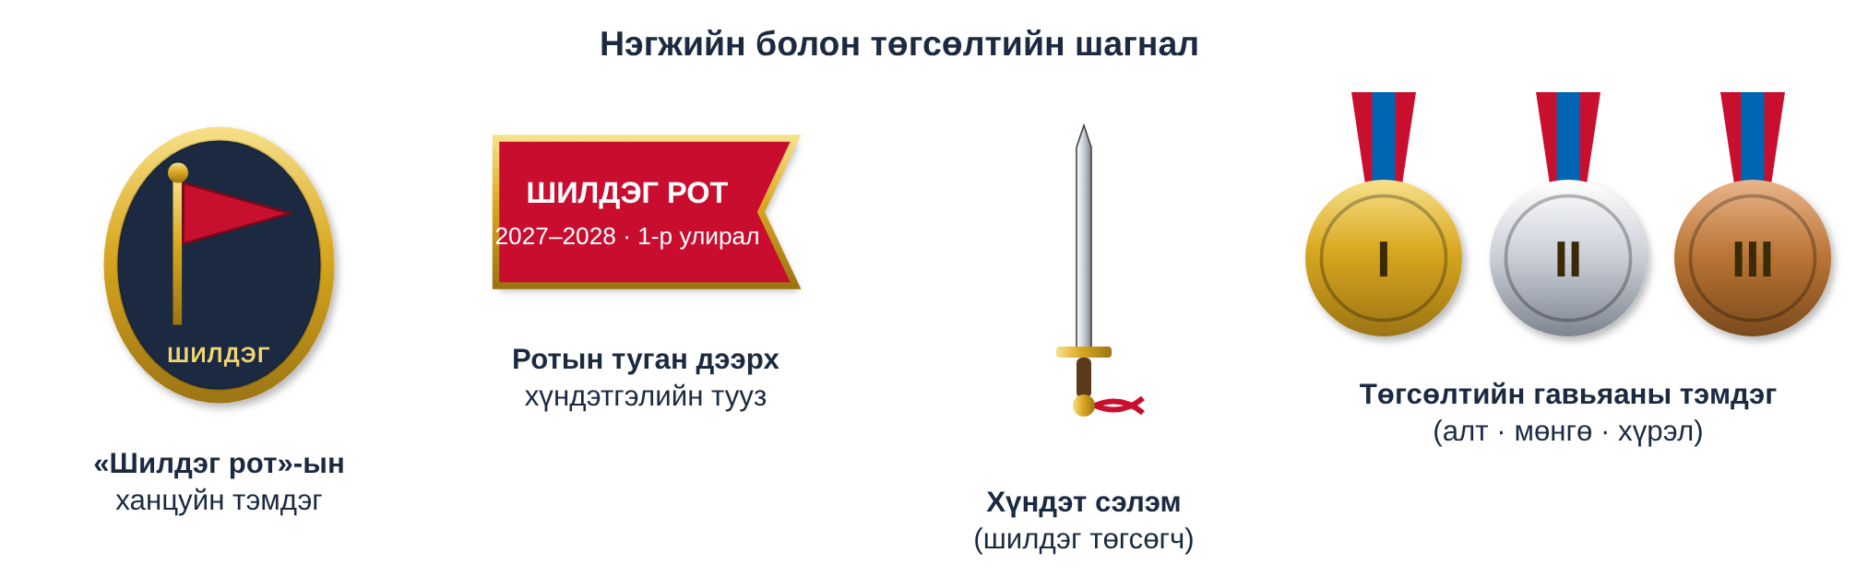
Зураг 8. Нэгжийн болон төгсөлтийн шагнал

4.6. Олгох, хураах журам
Журмын гол заалтууд
- Ил тод байдал: Семестрийн жагсаалтыг семестр эхэлснээс 2 долоо хоногийн дотор гаргаж, хорооны жагсаалаар олгоно; жагсаалтыг нийтэд мэдээлнэ.
- Ёслол: Жилийн болон төгсөлтийн шагналыг хорооны ёслолын жагсаалаар, нэрэмжит баатрын ойн өдөр, Зэвсэгт хүчний өдөр зэрэг түүхэн өдрүүдтэй уялдуулан гардуулна.
- Бүртгэл: Олгосон бүх тэмдгийг цахим бүртгэлд оруулж, сонсогчийн хувийн хэрэг, төгсөлтийн тодорхойлолтод тусгана.
- Хураах: Нэр төрийн дүрэм зөрчсөн нь тогтоогдвол бүх жагсаалтын болон жилийн тэмдгийг хураана. Удирдах албан тушаалаас чөлөөлөгдвөл мөрдөсний бүрээсийг тэр даруй хүлээлгэн өгнө. Сахилгын ноцтой шийтгэл хүлээвэл тухайн семестрийн тэмдгийг хураана.
- Давж заалдах: Сонсогч шийдвэрийг 5 хоногийн дотор хорооны захирагчид давж заалдах эрхтэй.

5. Зүүх журам ба эрэмбэ
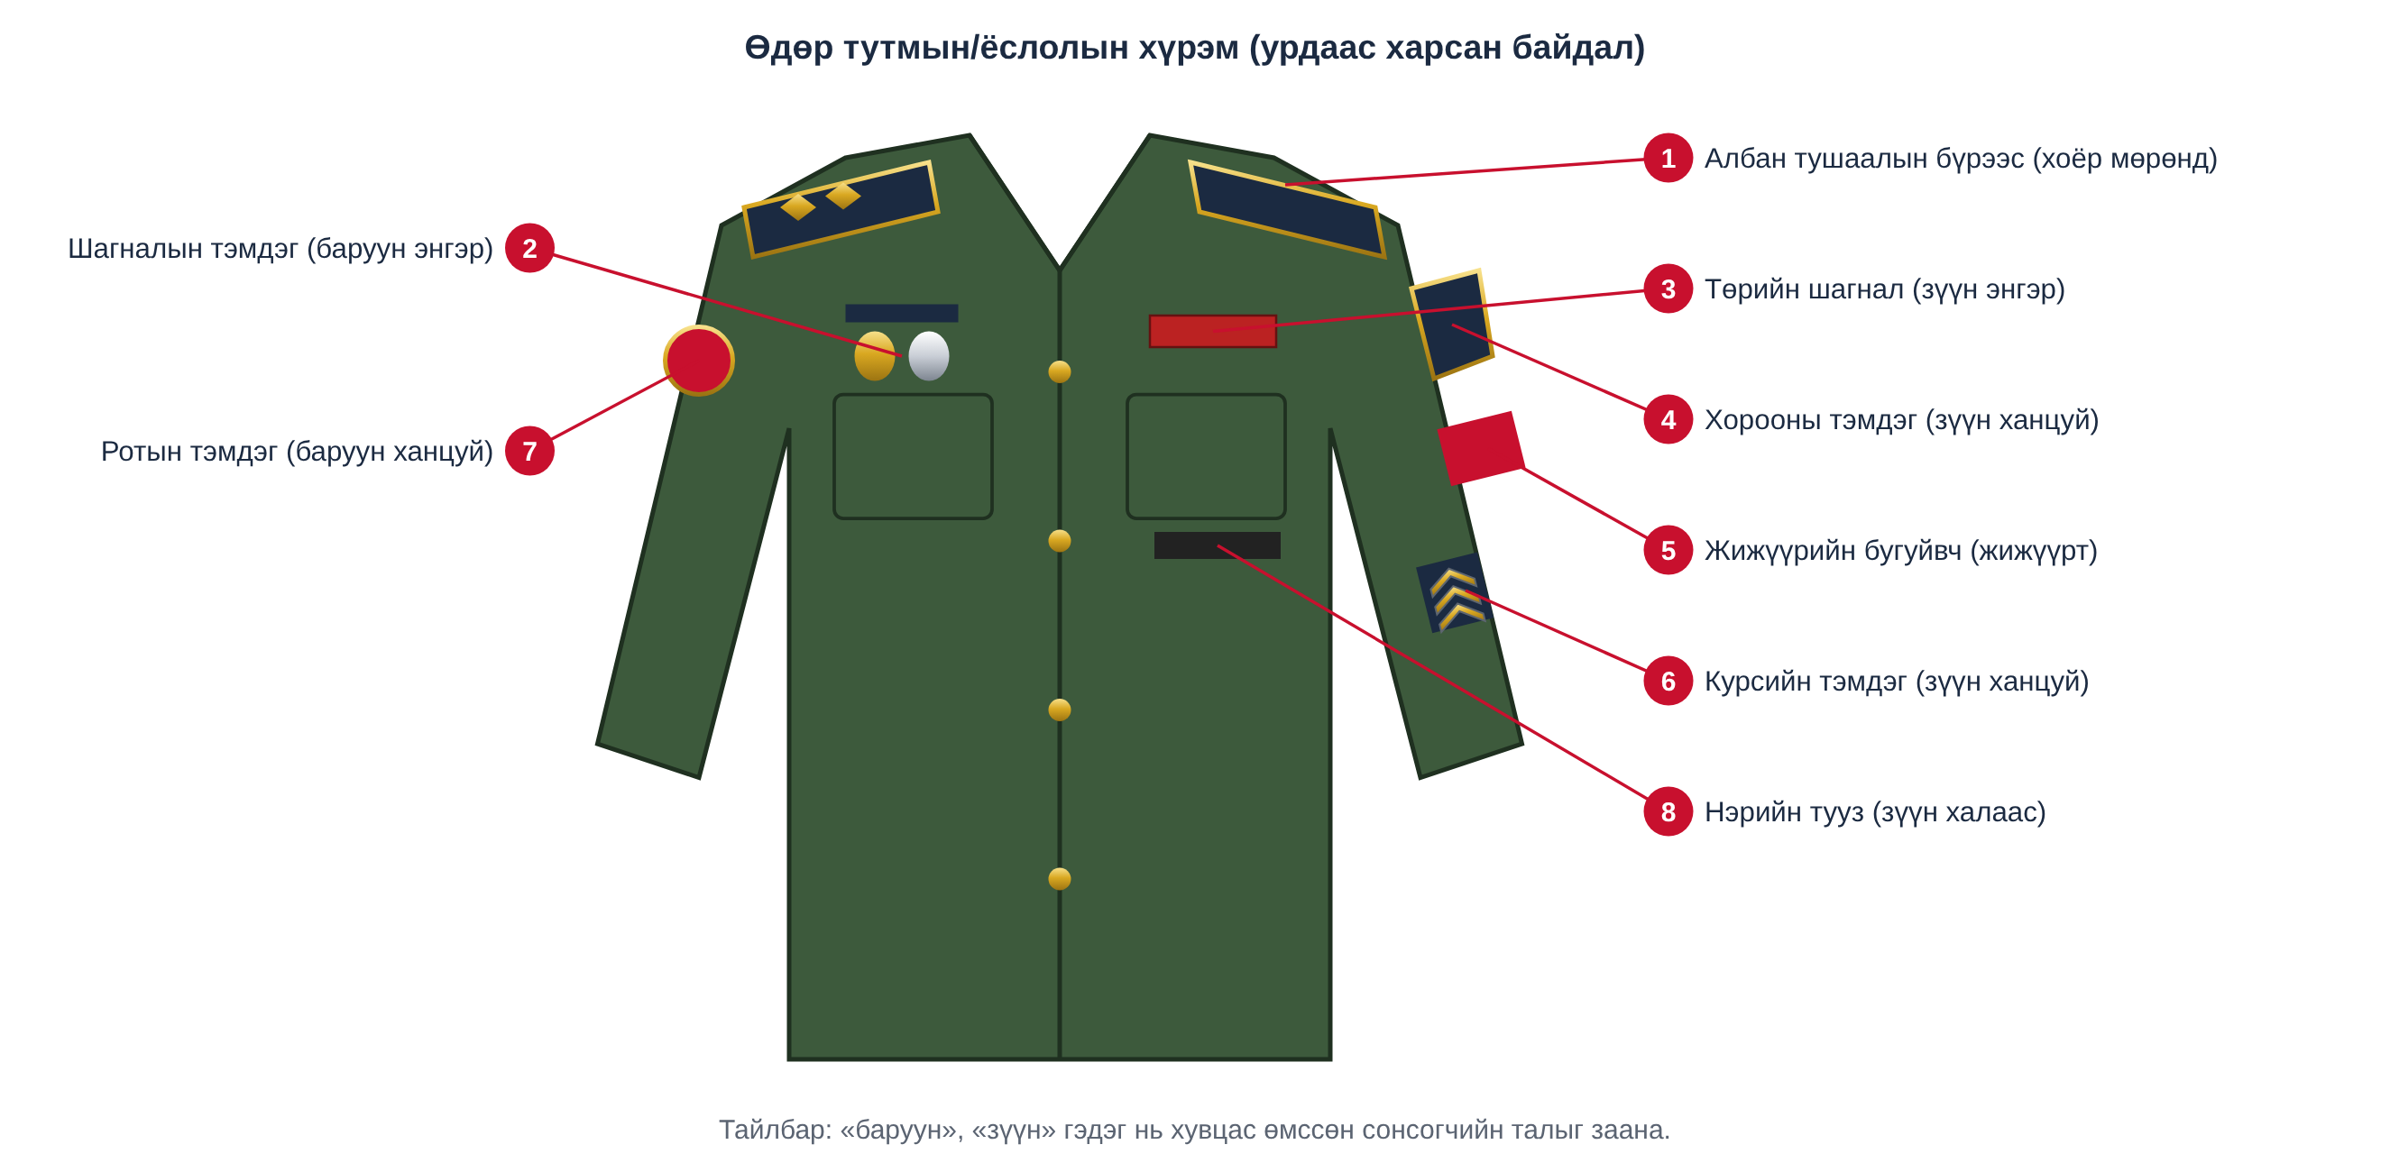
Зураг 9. Ялгах тэмдэг, шагналын тэмдгийг зүүх байршлын схем
Хүснэгт 6. Хувцасны төрлөөр зүүх тэмдэг
Тэмдэг | Өдөр тутмын | Ёслолын | Хээрийн
Албан тушаалын мөрдөсний бүрээс | ✔ | ✔ | Цээжний наалтаар
Курсийн ханцуйн тэмдэг | ✔ | ✔ | ✔ (бүдэг өнгө)
Хорооны, ротын ханцуйн тэмдэг | ✔ | ✔ | ✔ (бүдэг өнгө)
Жижүүрийн бугуйвч | Жижүүрт | Жижүүрт | Жижүүрт
Семестрийн жагсаалтын тэмдэг | ✔ (1-ээс ихгүй) | ✔ (бүгд) | —
Жилийн, тусгай тэмдэг | ✔ (2-оос ихгүй) | ✔ (бүгд) | —
Удирдах албаны тэмдэг | ✔ | ✔ | —
Төгсөлтийн гавьяаны тэмдэг | — | Төгсөлтийн ёслолд | —
Хүснэгт 7. Баруун энгэрт зүүх эрэмбэ (дээрээс доош, голоос гадагш)
Эрэмбэ | Тэмдэг
1 | Төгсөлтийн гавьяаны тэмдэг (зөвхөн төгсөлтийн ёслолд)
2 | Хорооны ахлах сонсогч асны тэмдэг
3 | Шилдэг сонсогч удирдагчийн тэмдэг
4 | Нэр төрийн тэмдэг
5 | Эх оронч сонсогчийн тэмдэг
6 | Семестрийн жагсаалтын тэмдэг (Захирлын → Эрдмийн → Удирдах → Бие бялдрын)
7 | Удирдах албаны тэмдэг (энгэрийн тэмдгүүдийн доор, нэрийн туузны дээр)
«Шилдэг рот»-ын тэмдгийг баруун ханцуйд, ротын тэмдгийн доор зүүнэ. Төрийн болон яамны шагнал, туузан самбарыг зүүн энгэрт холбогдох журмын дагуу зүүнэ.

6. Хэрэгжүүлэх төлөвлөгөө
Үе шат | Хугацаа | Гол ажил | Хариуцах
1. Загвар боловсруулах | 2026.11 – 2027.01 | Загварыг сонсогч, багш, офицеруудаар хэлэлцүүлэх; дизайны эцсийн хувилбар, техникийн тодорхойлолт (хэмжээ, материал, өнгөний код) | Ажлын хэсэг, Сонсогчийн хорооны захирагч
2. Зөвшилцөх, батлах | 2027.01 – 2027.02 | ЗХЖШ, БХЯ-тай зөвшилцөх; «Сонсогчийн хорооны ялгах тэмдэг, шагналын тэмдгийн журам»-ыг ҮБХИС-ийн захирлын тушаалаар батлах | ҮБХИС-ийн удирдлага, хуулийн зөвлөх
3. Туршилтын багц | 2027.02 – 2027.03 | 1 батальонд хүрэлцэх мөрдөсний бүрээс, наалт, бугуйвч, ханцуйн тэмдэг хийлгэх | Ар тал, хангамжийн алба
4. Туршилт | 2027.03 – 2027.06 | Туршилтын батальонд нэвтрүүлж, санал авах; эхний «Шилдэг рот»-ыг шалгаруулах | Туршилтын батальон
5. Бүрэн нэвтрүүлэх | 2027.08 – | Бүх хороонд нэвтрүүлэх; 2027–2028 оны 1-р семестрийн дүнгээр анхны жагсаалтын тэмдгийг 2028 оны 2-р сард олгох | Сонсогчийн хороо
6. Төгсөлтийн шагнал | 2028.06 – | Анхны Хүндэт сэлэм, Төгсөлтийн гавьяаны тэмдгийг олгох | ҮБХИС-ийн захирал

6.1. Шагналын тэмдгийн жилийн тоо хэмжээ (жишиг)
Тэмдэг | Тооцоо (≈1,200 сонсогч) | Жилд (ойролцоо)
Эрдмийн тэмдэг | ≈20% × 2 семестр | ≈480
Удирдах тэмдэг | ≈33% × 2 семестр | ≈800
Бие бялдрын тэмдэг | ≈20% × 2 семестр | ≈480
Захирлын жагсаалтын тэмдэг | ≈4% × 2 семестр | ≈100
Удирдах албаны тэмдэг | Шинээр шалгуур хангагч | ≈300
Жилийн, тусгай тэмдэг | Удирдагч 4, Нэр төр 3, Эх оронч ≈60, Ахлах сонсогч асан 2 | ≈70
Шилдэг ротын тэмдэг | ≈100 сонсогч × 2 семестр | ≈200
Төгсөлтийн шагнал | Хүндэт сэлэм 1, гавьяаны тэмдэг 3 | 4
Жагсаалтын тэмдгийг сонсогч жагсаалтаас гарсан ч эзэмшилдээ үлдээх эсэхийг журмаар тогтооно. Нэгж үнийг үйлдвэрлэгчээс үнийн санал авсны үндсэн дээр ар тал, хангамжийн алба тооцно.

7. Дүгнэлт, санал
Ялгах тэмдэг, шагналын тэмдэг нь Сонсогчийн хорооны бүтцийг өдөр тутам харагдахуйц болгож, удирдагчийн хариуцлага, шилдэг гүйцэтгэлийг хүлээн зөвшөөрөх, сахилга, ёс зүй, эх оронч үзлийг төлөвшүүлэх бодит хэрэгсэл болно. Олон улсын туршлагад тулгуурлан дараах саналыг дэвшүүлж байна:
- Албан тушаалын ялгах тэмдгийг салгадаг мөрдөсний бүрээс хэлбэрээр нэвтрүүлж, алтлаг ромб (офицерын шугам) — мөнгөлөг шеврон (түрүүчийн шугам) — алтан хүрээ (дарга) гэсэн логикийг баталж мөрдөх;
- Курсийн, хорооны, нэрэмжит ротын ханцуйн тэмдэг, жижүүрийн бугуйвчийг нэгдсэн загвараар хийх;
- Семестрийн 4 жагсаалтын тэмдэг, жилийн 5 тэмдэг, «Шилдэг рот», Хорооны аваргын туг, Хүндэт сэлэм, Төгсөлтийн гавьяаны тэмдэг-ээс бүрдэх шагналын тогтолцоог бий болгох;
- Тэмдгүүдийг албан ёсны цолны тэмдэг, төрийн шагналаас ялгаатай, дотоод, түр шинжтэй байхаар ЗХЖШ, БХЯ-тай зөвшилцөж, ҮБХИС-ийн захирлын тушаалаар журам батлах;
- 2027 оны хавар нэг батальонд туршиж, 2027–2028 оны хичээлийн жилээс бүрэн нэвтрүүлэх.

Хавсралт 1. Журмын төслийн бүтэц
Бүлэг | Агуулга
1. Нийтлэг үндэслэл | Зорилго, эрх зүйн үндэс, нэр томъёо, хамрах хүрээ
2. Ялгах тэмдгийн төрөл, загвар | Мөрдөсний бүрээс, наалт, ханцуйн тэмдэг, бугуйвч, ёслолын шнур; техникийн тодорхойлолт (хавсралтаар)
3. Ялгах тэмдгийг олгох, хүлээлцэх | Томилгооны тушаал, хүлээлцэх ёслол, хадгалалт, нөхөн олголт
4. Шагналын тэмдгийн төрөл, шалгуур | Семестрийн жагсаалт, жилийн, нэгжийн, төгсөлтийн шагнал
5. Шагнал олгох журам | Санал гаргах, хэлэлцэх, шийдвэрлэх, гардуулах ёслол
6. Зүүх журам | Хувцасны төрөл бүрээр зүүх байршил, тоо, эрэмбэ
7. Хураах, давж заалдах | Хураах үндэслэл, давж заалдах хугацаа, журам
8. Бүртгэл, санхүүжилт | Цахим бүртгэл, захиалга, төсөв

Ашигласан эх сурвалж
- Navy Online — Midshipman ranks (stripes). https://go.navyonline.com/blog/rank-everything
- Navy Online — Brigade Commander. https://go.navyonline.com/blog/brigade-commander
- USNA — Fall 2023 Brigade Commander. https://usna.edu/NewsCenter/2023/09/Fall_2023_Brigade_Commander.php
- USNA — Naval Academy Announces Color Company (2018). https://usna.edu/NewsCenter/2018/05/Naval_Academy_Announces_Color_Company.php
- DTIC — A Validity Review of the Color Company Competition at USNA. https://apps.dtic.mil/sti/html/tr/ADA451275/index.html
- USAFA — The Contrails: Cadet insignia, badges. https://www.usafa.af.mil/US-Air-Force-Academy-News/Features/Feature-View/Article/702302/the-contrails-cadet-insignia-badges/
- USAFA Instruction 36-3510. https://static.e-publishing.af.mil/production/1/usafa/publication/usafai36-3510/usafai36-3510.pdf
- USAFA Cadet Insignia (Wikipedia). https://en.wikipedia.org/wiki/United_States_Air_Force_Academy_Cadet_Insignia
- Naval History and Heritage Command — Chevrons. https://history.navy.mil/research/library/online-reading-room/title-list-alphabetically/w/naval-traditions-names-of-rank/enlisted-ranks/chevrons.html
- List of USMA First Captains (Wikipedia). https://en.wikipedia.org/wiki/List_of_United_States_Military_Academy_first_captains
- e-Veritas — CWC Fall Term 2008. https://everitas.rmcalumni.ca/?p=1360
- Commonwealth Oral Histories — Sword of Honour. https://commonwealthoralhistories.org/explandict/sword-of-honour/
- Forces News — Journey to winning the Sword of Honour. https://www.forcesnews.com/services/cadets/journey-winning-sword-honour-sandhurst
- News On AIR — NDA 146th Passing Out Parade. https://www.newsonair.gov.in/army-chief-general-manoj-pande-reviews-passing-out-parade-of-146th-course-of-nda
- Ministry of Defence (India) — Khadakwasla reviews. https://Www.Mod.Gov.In/sites/default/files/Khadakwasla_reviews_301123.pdf
- ОХУ-ын БХЯ-ны тушаал (курсантын тэмдэг). https://pravo.ppt.ru/prikaz/minoborony/n-108-214011
- ФСБ-ийн тушаал (курсийн ханцуйн тэмдэг). https://pravo.ppt.ru/prikaz/fsb/n-456-57500
- Legalinfo — Цэргийн дүрэмт хувцас, цол, ялгах тэмдгийн загварыг батлах тухай. https://legalinfo.mn/mn/detail?lawId=804
- Legalinfo — Цэргийн алба хаагчдын хувцас, хэрэглэлийн норм. https://legalinfo.mn/mn/detail?lawId=5562
- Ikon.mn — Монгол цэргийн дүрэмт хувцасны түүх (2017). https://ikon.mn/n/12y5
- 防衛大学校 — 学生生活 (Японы академийн сонсогчийн амьдрал). https://www.mod.go.jp/nda/cadetlife/status_environment/

